МИНОБРНАУКИ РОССИИ

САНКТ-ПЕТЕРБУРГСКИЙ ГОСУДАРСТВЕННЫЙ
ЭЛЕКТРОТЕХНИЧЕСКИЙ УНИВЕРСИТЕТ «ЛЭТИ» ИМ. В.И. УЛЬЯНОВА (ЛЕНИНА)
Кафедра информационных систем

ПРАКТИЧЕСКАЯ РАБОТА №4
по дисциплине «Объектно-ориентированное программирование»
ТЕМА: GUI ПРИЛОЖЕНИЕ.

Студенты гр. 4372 Климаш И.В.

Преподаватель Егоров С.С.

Санкт-Петербург
2025

Студент Климаш И.В.
Группа 4372
Исходные данные: Создать GUI приложение, реализующее функции перечисленные в описании работы №3. Приложение должно включать основной модуль, модуль «interface», модуль «polynom», модуль «array», модуль «complex» и файл number.h.

Спецификации классов
Таблица 1. Первичный протокол класса Application
Методы(старые)
идентификатор | область видимости | семантическое описание
Application | public | Конструктор класса
showMenu | public | Вывод меню в консоль
exec | public | Управление командами из меню, взаимодействие с классом Array
Таблица 2. Первичный протокол класса Array
Атрибуты(старые)
идентификатор | тип | область видимости |  | семантическое описание
length | int | private |  | Целочисленная длина массива
arr | number* | private |  | Указатель на первый элемент массива
Методы(старые)
идентификатор | область видимости |  | семантическое описание
Array | public |  | Конструктор класса. Создает массив заданной длины, по умолчанию – 0
~Array | public |  | Деструктор класса
getLength | public |  | Получение длины массива
resize | public |  | Изменение размера массива
avgValue | public |  | Изменение выбранного элемента числом с консоли
printArray | public |  | Вывод массива в консоль
avgValue | public |  | Подсчет среднего значения элементов массива
СKO | public |  | Подсчет СКО элементов массива
insertionSortASC  insertionSortDESC | public |  | Сортировка массива
Таблица 3. Первичный протокол класса TComplex

Атрибуты(старые)
идентификатор | тип | область видимости | семантическое описание
re | double | private | Вещественная часть комплексного числа
im | double | private | Мнимая часть комплексного числа
Методы(старые)
идентификатор | область видимости |  | семантическое описание
TComplex() | public |  | Конструктор класса по умолчанию
TComplex(double re, double im) | public |  | Конструктора класса, принимающий вещественное и мнимое части комплексного числа
TComplex(double re) | public |  | Конструктор класса, принимающий вещественную часть комплексного числа
getRe | public |  | Получение вещественной части комплексного числа
getIm | public |  | Получение мнимой части комплексного числа
module | public |  | Вычисление модуля комплексного числа
operator+ | public |  | Оператор сложения
operator- | public |  | Оператор вычитания
operator/ | public |  | Оператор деления
operator* | public |  | Оператор умножения
operator+= |  |  | Оператор сложения с присваиванием
operator-= | public |  | Оператор вычитания с присваиванием
operator/= | public |  | Оператор деления с присваиванием
operator*= | public |  | Оператор умножения с присваиванием
operator= | public |  | Оператор присваивания
operator== | public |  | Оператор «равно»
operator!= | public |  | Оператор «неравно»
operator< | public |  | Оператор «меньше»
operator> | public |  | Оператор «больше»
pow | public |  | Вычисление корня из комплексного числа
operator >> | public |  | Оператор “>>”
operator << | public |  | Оператор “<<”
Таблица 4. Первичный протокол класса Polinom
Атрибуты
идентификатор | тип | область  видимост и | семантическое описание
roots | Number* | private | Массив корней полинома
coefficients | Number* | private | Массив коеффициентов полинами
degree | int | private | Степень полинома
Методы
идентификатор | область видимости |  | семантическое описание
Polinom() | public |  | Конструктор класса по умолчанию
fill() | public |  | Заполнение данными
operator << | public |  | Оператор “<<”

Таблица 5. Первичный протокол класса Tinterface
Атрибуты
идентификатор | тип | область видимости | семантическое описание
CoefficientLabel | QLabel * | private | Лэйбл коэффициента
imIndicator | QLabel * | private | Лэйбл индикатора i
re CoefficientLE | QLineEdit * | private | Поле ввода действительной части

im CoefficientLE | QLineEdit * | private | Поле ввода мнимой  части
addRootBTN | QPushButton  * | private | Кнопка добавления  корня
changeRootBTN | QPushButton  * | private | Кнопка изменения корня
changeRootLE | QLineEdit * | private | Поле ввода индекса  корня
Coefficient | QLabel * | private | Лэйбл старшего коэффициента
reCoefficient | QLineEdit * | private | Поле ввода действительной части старшего коэффициента
imCoefficient | QLineEdit * | private | Поле ввода мнимой части старшего коэффициента
addCoefficientBTN | QPushButton  * | private | Кнопка добавления старшего коэффициента
calculateValueAtPoint | QLabel * | private | Лэйбл значения полинома в точке
valueAtPointLE | QLineEdit * | private | Поле ввода точки
calculateValueAtPointBTN | QPushButton  * | private | Кнопка вычисления значения полинома в  точке
valueAtPointLabel | QLabel * | private | Лэйбл значения полинома в точке

printWithRootsBTN | QPushButton  * | private | Кнопка вывода полинома с корнями
printCanonicBtn | QPushButton  * | private | Кнопка вывода полинома в  каноническом виде
outputLabel | QLabel * | private | Лэйбл с полиномом
polinom | Polynom * | private | Указатель на объект полинома
roots | number * | private | Массив с корнями полинома
rootsAmount | int | private | Количество корней полинома
An | number | private | Старший коэффициент полинома
Методы
идентификатор | область видимости |  | семантическое описание
Interface | public |  | Конструктор класса
~Interface | public |  | Деструктор класса
pushBack | public |  | Добавление корня в массив корней
addRoot | public slots |  | Добавление корня в полином
changeRoot | public slots |  | Изменение корня полинома по индексу
addCoefficient | public slots |  | Добавление старшего коэффициента
valueAtPoint | public slots |  | Вычисление значения в точке
printWithDegrees | public slots |  | Вывод полинома в каноническом виде
printWithRoots | public slots |  | Вывод полинома с корнями

Диаграмма классов
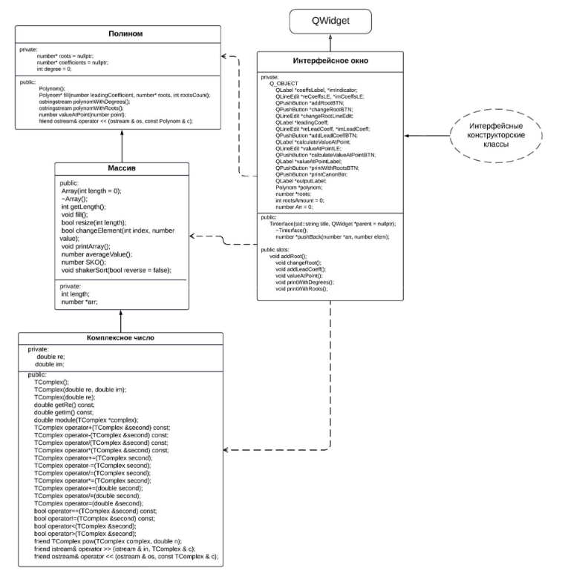

Описание контрольного примера с исходными и ожидаемыми

расчетными данными
- При создании полинома вводится коэффициент an : 2 2 и корни полинома: 1 1 2 2 3 3
- Создается полином p(x) = (2+2i)x³ + (-24i)x² + (44+44i)x + (48)
- Изменяется коэффициент an на (1 + 1i), при вводе 1 1. Полином принимает вид: p(x) = (1+1i)x³ + (-12i)x² + (22+22i)x + (24)
- Предусмотрено изменение корня вводом индекса корня и новым значением: 2 и 2 2 соответственно. Полином меняет вид на: p(x) = (1+i)x³ + (1+2i)x² + (24+24i)x + (32)
- Для вычисления значения функции в точке, необходимо ввести x:
Значение: p(5) =61 – 45i

СКРИНШОТЫ РАБОТЫ ПРОГРАММЫ НА КОНТРОЛЬНЫХ ПРИМЕРАХ
После запуска программы на экране появляется окно, с кнопками, полями ввода и полями с текстом на рисунке 2.

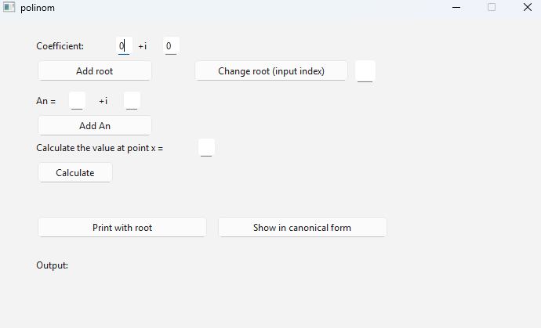
Рисунок 2 – Запуск программы
Для создания полинома нужно коэффициент an и корни полинома. Вводятся коэффициент an и корни полинома в соответствующие поля. Дальше нужно нажать кнопки «Добавить корень» и «Добавить an».

Чтобы вывести полином, нажмем кнопку «Показать с корнями» или «Показать в каноническом виде». В окне появится полином с введёнными на предыдущем шаге корнями и коэффициентом (рисунок 3).
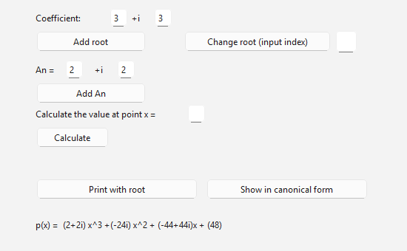
Рисунок 3 – Вывод полинома на экран

Изменим старший коэффициент полинома. Введем 1 1 в поле ввода коэффициента и нажмем кнопку добавить an. На рисунке 5 показаны результаты работы программы.
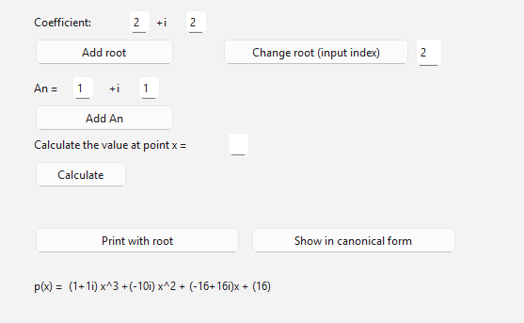

Рисунок 4 – Изменение старшего коэффициента

Чтобы вычислить значение полинома в данной точке, необходимо ввести «4» и нажать клавишу Enter. На экране появится запрос точки x. На рисунке 5 показан результат работы программы.

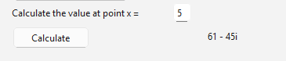
Рисунок 5 – Вычисленное значение

Наконец, чтобы выйти из программы, нужно нажать на крестик в правом верхнем углу, и программа автоматически закроется.

ВЫВОД

В рамках данной практической работы была реализована и отлажена программа, предназначенная для создания GUI приложения, реализующего функции перечисленные в описании работы №3.

